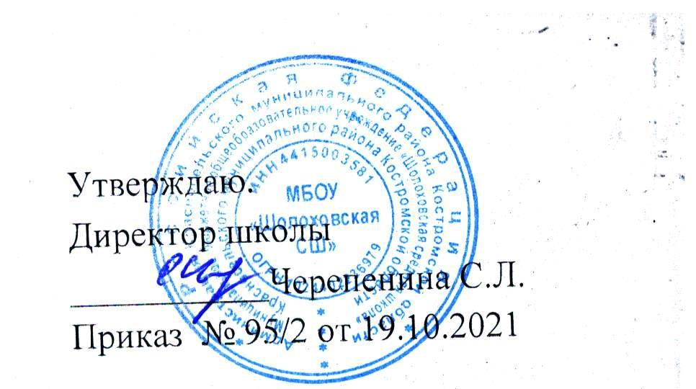

**План мероприятий, направленных на формирование и оценку функциональной грамотности обучающихся на 2021-2022 учебный год**

|  |  |  |  |  |  |
| --- | --- | --- | --- | --- | --- |
| №  п/п | Наименование мероприятия | Ответственный  исполнитель | | Срок исполнения | |
| 1. Организационно-управленческая деятельность | | | | | |
| 1.1 | Определение школьного координатора по вопросам формирования и оценки функциональной грамотности обучающихся (читательская грамотность, математическая грамотность, естественнонаучная грамотность, финансовая грамотность, глобальные компетенции и креативное мышление) | Черепенина С.Л., директор  школы |  | До 01.11.2021 | |
| 1.2. | Издание приказа о создание рабочей группы и разработке проекта плана мероприятий, направленных на повышение функциональной грамотности обучающихся | Черепенина С.Л., директор  школы | | До 01.11.2021 | |
| 1.3 | Уверждение школьного плана мероприятий по формированию и оценке функциональной грамотности  обучающихся на 2021-2022 учебный год | Воронова Т.В., Трогалева Т.М.,заместители  директора по УВР | | До 01.11.2021 | |
| 1.4 | Организация информационно-просветительской работы. Родительский лекторий об организации формирования функциональной грамотности обучающихся в рамках учебного процесса (урочное и внеурочное  время) | Воронова Т.В., Бойко М.Л., заместители  директора по УВР | | 01.11.2021 – 15.01.2022 | |
| 1.4 | Формирование баз данных:   * учителей, участвующих в формировании функциональной грамотности; * обучающихся 8-9классов | Воронова Т.В., Трогалева Т.М., заместители  директора по УВР | | До 01.11.2021 |  |  |
| 1.5 | Регистрация педагогов, участвующих в формировании функциональной грамотности, на платформе «Российская электронная школа» [https://fg.resh.edu.ru.](https://fg.resh.edu.ru/)  Мониторинг регистрации педагогов на платформе. | Соколова Г.А.,заместитель  директора по УВР | | Декабрь 2021 | |
| 1.6 | Создание и наполнение тематической  страницы «Функциональная грамотность» на сайте МБОУ «Шолоховская средняя школа» | Черепенина С.Л., директор  школы | | В течение учебного года | |
| 2. Работа с педагогами | | | | | |
| 2.1 | Диагностика профессиональных затруднений, запросов и потребностей учителей-предметников по вопросам готовности к проведению работы по формированию и оценке функциональной грамотности обучающихся | Администрация школы | | Ноябрь-декабрь | |
| 2.2 | Создание условий для прохождения учителями-предметниками курсов повышения квалификации по модульной дополнительной профессиональной программе «Формирование и оценка функциональной грамотности обучающихся» | Администрация школы | | Декабрь 2021 | |
| 2.3 | Проведение консультаций для педагогических работников по вопросам формирования математической, естественнонаучной, читательской, финансовой и глобальной грамотности | Воронова Т.В., заместитель  директора по УВР  Бойко М.Л., заместитель директора по УВР | | В течение года | |
| 2.4 | Тематические заседания МО учителей школы по вопросам формирования функциональной грамотности | Воронова Т.В., заместитель  директора по УВР  Руководители МО | | В течение года | |
| 2.5 | Посещение и анализ учебных занятий в целях оценки подходов к проектированию метапредметного содержания и формированию функциональной грамотности обучающихся | Руководители МО, учителя, работающие в 5-9 классах | | В течение года | |
| 2.6 | Конструирование индивидуальных образовательных маршрутов учителей по вопросам формирования и оценки функциональной грамотности обучающихся на основе результатов диагностики | Администрация школы | | В течение года | |
| 2.7 | Проведение мониторинга участия педагогов в курсах повышения квалификации по формированию функциональной грамотности обучающихся | Воронова Т.В., заместитель  директора по УВР | | Декабрь-июнь | |
| 3. Работа с обучающимися | | | | | |
| 3.1 | Определение разделов, тем, дидактических единиц в рабочих учебных программах 5-9 классов, при изучении которых реализуются приемы формирования и  оценки функциональной грамотности | Руководители предметных МО, учителя, работающие в 5-9 классах | | До 01. 02. 2022 | |
| 3.2 | Внесение изменений в ООП ООО, рабочие программы учителей-предметников, программы внеурочной деятельности | Воронова Т.В., Бойко М.Л., заместители  директора по УВР  руководители МО  учителя, работающие в 5-9 классах, классные руководители | | До 01. 02. 2022 | |
| 3.3 | Организация и проведение практикумов с обучающимися по решению контекстных задач | Учителя- предметники | | В течение года | |
| 3.4 | Внедрение в учебный процесс банка заданий для оценки функциональной грамотности | Учителя, работающие в 5-9 классах | | В течение года | |
| 3.5 | Проведение школьной метапредметной недели | Воронова Т.В., Соколова Г.А. Трогалева Т.М.,  заместители  директора по УВР  Руководители МО | | Март 2022 г. | |
| 3.6 | Участие обучающихся в конкурсных мероприятиях (олимпиадах, конференциях и др.) | Соколова Г.А., заместитель директора по УВР руководители МО, учителя, работающие в 5-9 классах | | В течение года | |
| 3.7 | Участие обучающихся центра «Точка роста» во Всероссийской олимпиаде школьников | Соколова Г.А., заместитель директора по УВР руководители МО, учителя, работающие в 7-9 классах | | Ноябрь-декабрь | |
| 3.7 | Участие во всероссийском конкурсе сочинений | Черепенина С.Л., директор школы | | ноябрь | |
| 3.8 | Проведение мероприятий , направленных на формирование функциональной грамотности обучающихся на базе центра образования «Точка роста», во внеурочной деятельности | Бойко М.Л., заместитель директора по ВР Назарова Л.С., руководитель центра «Точка роста» | | В течение года | |
| 4. Диагностико-аналитическая деятельность | | | | | |
| 4.1 | Выполнение заданий для оценки функциональной грамотности, разработанных ФГБНУ «Институт стратегии развития образования Российской академии образования» | Воронова Т.В., Трогалева Т.М., заместители  директора по УВР учителя, работающие в 5-9 классах | | 01.03.2022 – 30.05.2022 | |
| 4.2 | Анализ результатов всероссийских проверочных работ | Воронова Т.В. , заместитель  директора по УВР руководители МО | | 01.03.2022 – 30.05.2022 | |
| 4.3 | Анализ результатов государственной итоговой аттестации по образовательным программам основного общего образования | Воронова Т.В., заместитель  директора по УВР | | 20.05.2022 – 20.06.2022 | |
| 4.4 | Анализ результатов итогового собеседования по русскому языку в 9 классе | Воронова Т.В., заместитель  директора по УВР учителей русского языка и литературы | | До 15.02.2022 | |
| 4.5 | Мониторинг «Оценка уровня владения педагогами технологий формирования функциональной грамотности обучающихся» | Воронова Т.В., заместитель  директора по УВР Руководители МО | | 01.04.2022 – 30.05.2022 | |
| 4.6 | Обобщение инновационного опыта педагогов (проведение открытых уроков, мастер-классов) и обобщение его на заседаниях предметных кафедр | Воронова Т.В., Трогалева Т.М., заместители  директора по УВР | | 01.05.2022 – 30.05.2022 | |